萬巒國民小學100學年度下學期二年級品德教育課程活動設計
設計人 | 二年級團隊 |  | 適用年級 | 二年級 | 教學節數 | 共2節 |  | 教學名稱 |  | 小男孩的盆栽
能力指標 |  | 【綜合活動】  1-1-1 描述自己以及與自己相關的人、事、物。  1-1-2 認識自己在家庭與班級中的角色。  4-1-2 整理自己的生活空間，成為安全的環境。
重大議題 |  | 【人權教育】  1-1-2
教學重點 |  | 1.了解實實在在做事與敷衍做事的不同。  2.知道實實在在做事的好處。
學習目標 |  | 1.能分辨實實在在做事與敷衍做法的不同。  2.能說出實實在在做事的好處。  3.能實實在在的做事。 |  |  |  |  | 教學準備 |  | - 學習單。  - powerpoint

教 學 指 導 要 點 | 教學時間 | 教學資源 | 評量  重點
【活動一】小男孩的盆栽  （一）教師講敘《森森的盆栽》故事。  《森森的盆栽》  老師發給每個人一顆種子，並且要大家好好照顧自己的小盆栽。  大家一有空就忙著照顧自己的盆栽，只有森森跑出去 玩，都沒有有  照顧盆栽。森森的盆栽很久沒有澆水，都快枯死了，其他同學的盆栽  陸續發芽，有的還長出幾片葉子了呢！  有一天，老師忽然想知道同學的盆栽種得好不好，請大家把自己  的盆栽帶到教室裡，老師一看到森森那盆快枯死的盆栽，於是問他：  「你有沒有天天澆水？」森森小聲的回答說：「我忘了……。」  每個人都高興的看著枝葉茂盛的盆栽，只有森森羞愧的看著自己  空蕩蕩的盆子。  （二）討論：  1. 你認為小男孩的表現如何？  2. 如果你是老師，你會說什麼？  3. 教師歸納，敷衍做事的結果。  （三）經驗分享：  1. 請兒童檢視自己的座位、抽屜是乾淨或零亂？  2. 如果是零亂的，你會怎麼處理？  3. 利用時間，把環境處理整潔，並能繼續保持。  （四）重點歸納：鼓勵兒童做事認真負責，不敷衍了事。  【活動二】實實在在做事情  （一）教師請兒童說一說認真讀書的好處。  （二）教師請兒童檢討不實在做事的後果。  1. 投機取巧、考試作弊，可能會有什麼後果？  2. 說一說自己的讀書時間和方法。  （三）請兒童發表：  1. 自己有什麼良好的行為？  2. 目前尚有什麼不良的行為？  3. 反省後，要如何改進不良的行為？  （四）重點歸納：鼓勵兒童做人做事腳踏實地，不投機取巧。  →填寫學習單  （一）請同學們回家填寫學習單。  （二）教師針對學童的學習單內容給予意見與說明。 | 40'  40' | ppt  學習單 | 1.觀察  2.發表  3.討論  1.發表  2.討論

二年級品德教育課程學習單
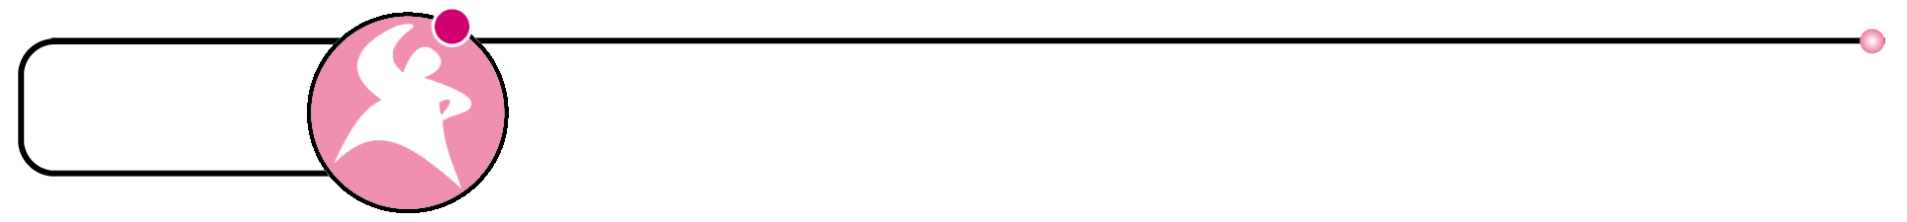
給與不給
年 班 姓名 座號

一、請先閱讀以下的故事。
雅雅和小慧是好朋友，有一天，雅雅看見小慧使用使用一支新奇的
鋼珠筆，好奇的問小慧。小慧說：「這支筆有紅、黑、綠、藍、紫五種顏色 ，
你只要旋轉這支筆另一端的機關，筆水就會更換，和普通多顏色的鋼珠
筆不太相同，這是從日本進口的新款式。」
雅雅聽了好心動，就問：「一支多少錢呢？」小慧說：「聽阿姨說好像一
支200元。」雅雅覺得價錢好像貴了一點，就說：「我也好想要有一支喔！
你請阿姨再買一支給你，你這一支就送給我好不好？」小慧心想：「這支筆
是阿姨送的禮物，獎勵自己平時的表現，面對雅雅的要求，雖然不答應很
不好意思，但心裡也覺得雅雅這樣的行為似乎有點不恰當。」小慧有點兒
猶豫了。
二、請回答下面的問題。
- 如果你是小慧，面對雅雅的請求時，會考慮哪些事呢？

- 你覺得小慧可以怎麼跟雅雅說？

- 跟人索取東西，算是一種投機的行為嗎？為什麼？
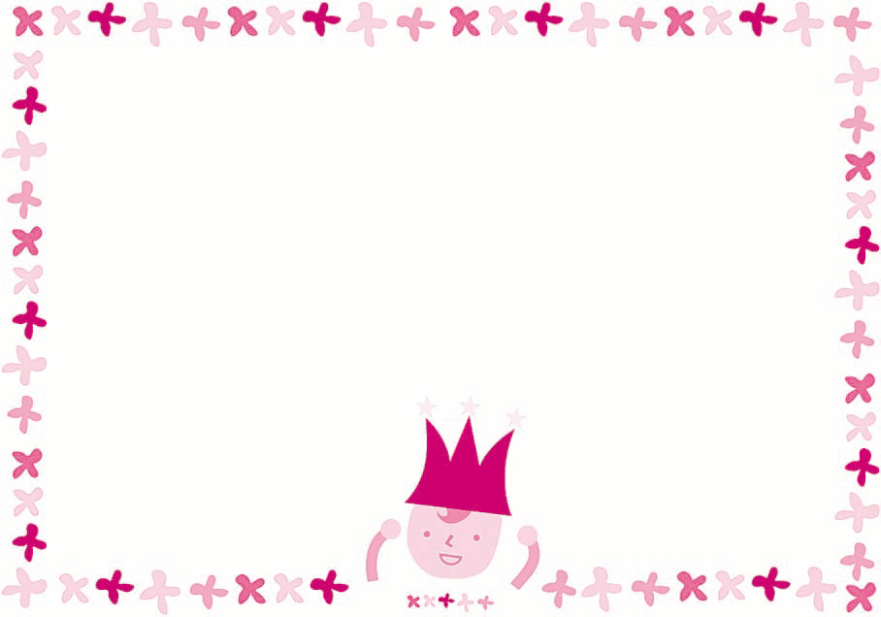
家長簽名：
完成章

